**Centro Universitário UNA**

**Unidade Curricular – Modelagem de Software**

Documento de Requisitos de Software

**UNIPROD+**

Autores:

Fernanda Lobato Miranda - 62113209

Renan Natalino de Sousa - 62122847

Luiz Felipe Ribeiro da Cruz - 62121862

Guilherme Guimarães Nascimento - 62122082

Luiz Felipe Alves Maia - 62111551

Bruno Marcelino Eustáquio de Assis – 62122524

***Betim - MG***

***Novembro – 2021***

**Índice**

1. Introdução 2

2. Objetivos desse documento 2

3. Requisitos Funcionais 2

4. Requisitos Não-Funcionais 2

5. Regras de Negócio 2

6. Diagrama de Casos de Uso 3

7. Documentação do Modelo de Caso de Uso 4

7.1. Documentação dos Atores 4

7.2. Listagem dos Casos de Uso 4

7.3. Documentação dos Casos de Uso 4

7.3.1 Caso de uso: CSU01 – Executar matéria 4

7.3.2 Caso de uso: CSU02 – Executar atividades 5

7.3.3 Caso de uso: CSU03 – Executar relatório de resultados 6

**1. Introdução**

O Uniprod + é um aplicativo que tem como objetivo entregar aos alunos mais conteúdo educacional, de forma mais interativa para que eles aproveitem seus cursos em qualquer momento do dia com mais praticidade.

**2. Objetivos desse documento**

Esse documento tem como objetivo descrever os requisitos funcionais e não funcionais que devem ser considerados pelo **UNIPRO+**, bem como apresentar as regras de negócio e a definição dos atores identificados a partir do domínio do problema.

São apresentados, ainda, o diagrama e as descrições dos casos de uso identificados e protótipos de telas associados a cada caso de uso.

**3. Requisitos Funcionais**

* O sistema deve permitir realizar o cadastro de alunos. Essencial
* O sistema deve permitir executar matéria. Essencial
* O sistema deve permitir pular matéria. Importante
* O sistema deve permitir rever matéria. Importante
* O sistema deve permitir executar atividades. Essencial
* O sistema deve permitir pular atividades. Importante
* O sistema deve permitir rever atividades. Importante
* O sistema deve permitir executar autocorreção. Essencial
* O sistema deve permitir ranqueamento das atividades. Importante
* O sistema deve permitir ranqueamento do usuário. Importante
* O sistema deve permitir avaliação do conteúdo do educador pelo usuário. Importante
* O sistema deve permitir avaliação do conteúdo do educador pelo usuário. Importante
* O sistema deve permitir relatório de resultados para corpo docente sobre avaliação do conteúdo do educador pelo usuário. Essencial
* O sistema deve permitir página de fórum. Importante
* O sistema deve permitir links relacionados para matéria. Importante
* O sistema deve permitir propostas de cursos relacionados. Importante
* O sistema deve permitir dúvidas respondidas no Fórum. Importante
* O sistema deve permitir formato de inclusão (formas de comunicação diversificada). Essencial
* O sistema deve permitir download do conteúdo ao conectar a WI-FI/Dados móveis. Essencial
* O sistema deve permitir acesso aos conteúdos off-line. Essencial
* O sistema deve permitir upload de dados das avaliações e atividades ao conectar a WI-FI/Dados móveis. Essencial
* O sistema deve permitir interação com sistema base do corpo docente. Essencial
* O sistema deve permitir barra de pesquisa inteligente. Importante
* O sistema deve permitir boas-vindas. Importante
* O sistema deve permitir introdução a aplicação. Essencial
* O sistema deve permitir alerta de congratulação por matéria. Importante
* O sistema deve permitir categorização de conteúdos mais acessados. Importante

**4. Requisitos Não-Funcionais**

* Possuir atualizações em determinados horários. Essencial
* Possuir regras de segurança e senhas. Essencial
* Possuir layout bonito, simples e intuitivo. Importante
* Possuir rotinas de backup. Essencial
* Possuir aplicação criptografado. Essencial
* Possuir padrões exigidos por lei, como normas específicas, adoção de processos para garantir a segurança da informação (como os exigidos pela LGPD — Lei Geral de Proteção de Dados). Essencial
* Possuir responsividade. Importante

**5. Regras de Negócio**

|  |  |
| --- | --- |
| **RN1. Acesso ao conteúdo** | |
| Descrição: | O Aluno poderá acessar somente os conteúdos listados na grade curricular do seu curso contratado. |

|  |  |
| --- | --- |
| **RN2. Realização de atividades** | |
| Descrição: | O aluno poderá realizar as atividades somente após concluir o conteúdo da matéria. |

|  |  |
| --- | --- |
| **RN3. Avaliação de conteúdo** | |
| Descrição: | O aluno poderá avaliar o conteúdo somente após utilizar o conteúdo e concluir atividades. |

|  |  |
| --- | --- |
| **RN4. Tempo máximo de execução** | |
| Descrição: | Limite de tempo de 30 minutos para a execução da atividade (por questão que compõem a atividade). |

|  |  |
| --- | --- |
| **RN5. Nota mínima da matéria** | |
| Descrição: | Nota mínima de 60% para concluir a atividade, correção automática (somente após a conclusão). |

|  |  |
| --- | --- |
| **RN6. Conduta social** | |
| Descrição: | O aluno ao utilizar do fórum deverá atender as normas de conduta ética. |

|  |  |
| --- | --- |
| **RN7. Finalização do curso** | |
| Descrição: | O aluno ao concluir o curso não poderá mais acessar o aplicativo. |

**6. Diagrama de Casos de Uso**

**6.1 Executar matéria**

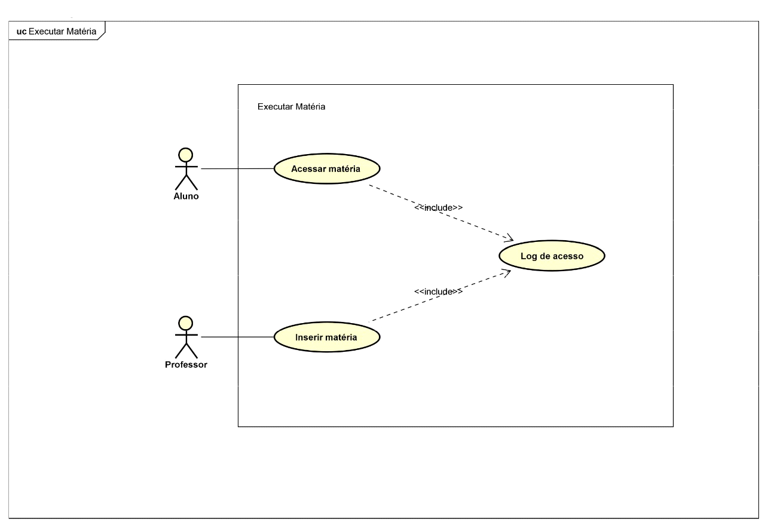

**6.2 Executar atividades**

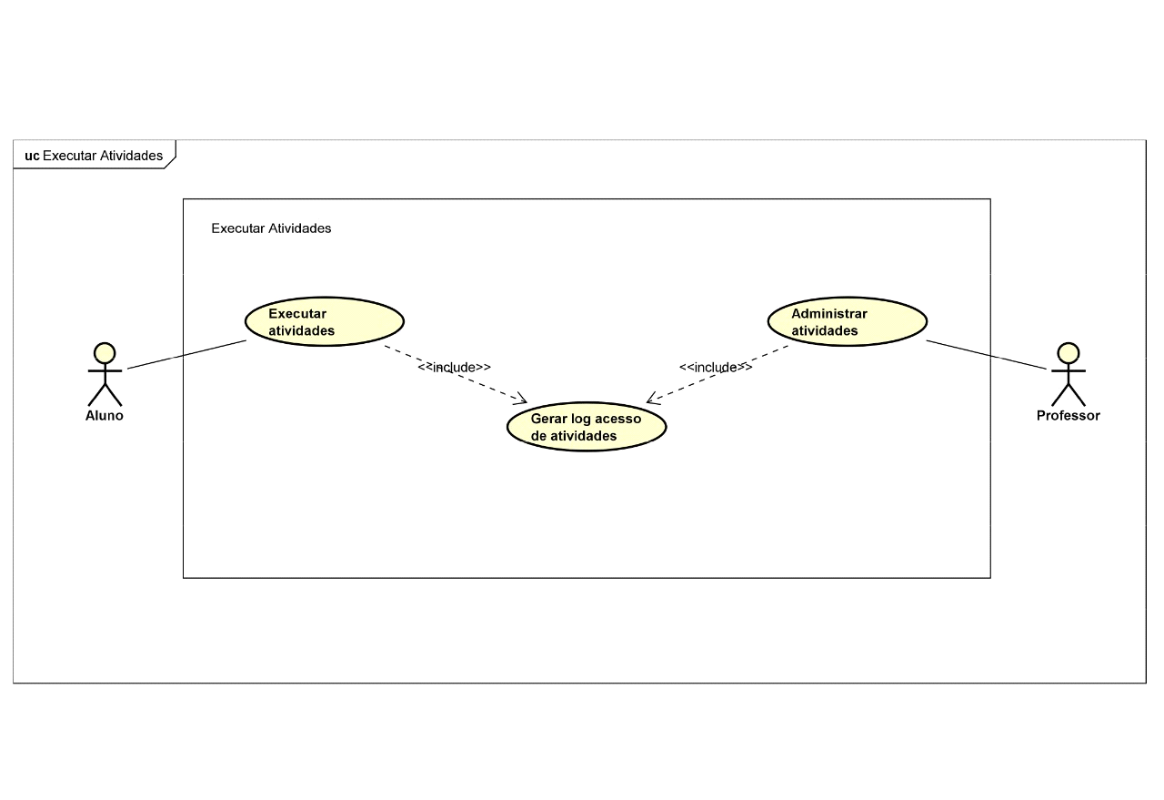

**6.3 Relatório de resultados**

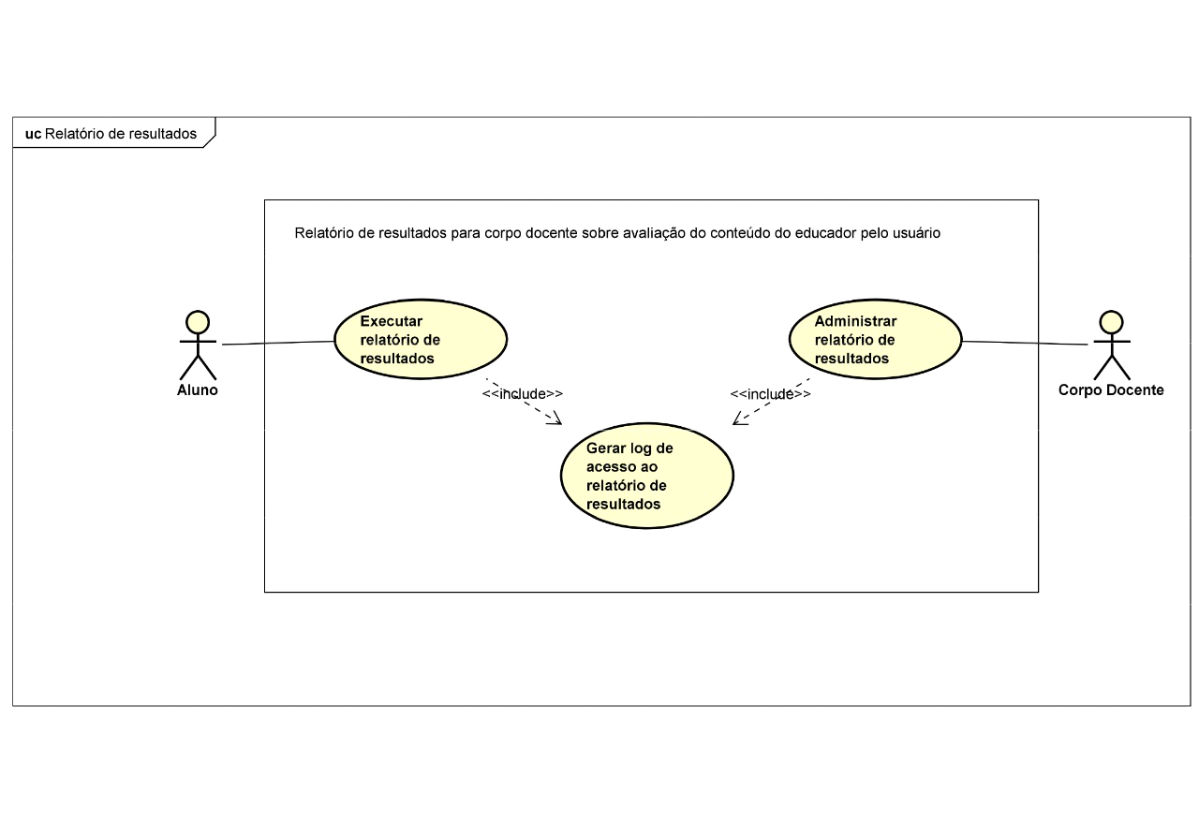

**7. Documentação do Modelo de Caso de Uso**

***7.1. Documentação dos Atores***

***Aluno*:** Usuário que está matriculado na instituição de ensino com interesse em absorver conteúdo extras e fixar matérias associadas ao curso.

***Professor*:** Responsável que inclui, avalia e atualiza os conteúdos na aplicação.

***Instituição:*** Equipe responsável por avaliar o conteúdo apresentado pelos professores e a interação dos alunos com as matérias, para que a instituição possa determinar se o curso está atendendo as expectativas.

***Moderadores:*** Alunos selecionados para mediações sobre conteúdos e fórum entre alunos e professores durante os semestres.

***7.2. Listagem dos Casos de Uso***

|  |  |  |
| --- | --- | --- |
| **Nº** | **Caso de uso** | **Descrição básica** |
| 1 | CSU01 – Executar matéria | Aluno acessa o conteúdo de matéria desejado referente grade curricular do curso. |
| 2 | CSU02 – Executar atividades | Dentro da plataforma o Professor deverá postar a atividades para fixação de matérias.  Os Alunos devem realizar as atividades. |
| 3 | CSU03 – Executar relatório de resultados | Aluno executa relatório para verificar de forma superficial seu desempenho nas matérias.  Instituição gera relatório de resultados para determinar se o conteúdo curso está de acordo com as expectativas da gestão. |
| ... | ... | ... |

***7.3. Documentação dos Casos de Uso***

Para cada caso de uso, deve-se fazer a descrição textual com o formato sugerido a seguir.

**7.3.1 Caso de uso: CSU01 - Executar matéria**

|  |  |
| --- | --- |
| **Descrição:** | Aluno acessa o conteúdo de matéria desejado referente grade curricular do curso. |
| **Atores:** | Principal: Aluno  Secundário: Professores |
| **Pré-condições:** | Logar no aplicativo |
| **Fluxo Principal:** | * passo 1: Acessar matérias * passo 2: Visualizar conteúdo em forma de texto * passo 3: Visualizar links de conteúdo extras * passo 4: Visualizar sugestão de cursos * passo 5: Visualizar acessar Fórum * passo 6: Visualizar atividades |
| **Fluxos Alternativos:** | Não se aplica. |
| **Fluxo de Exceção:** | Matéria em atualização, violação do RN8 (FE1). Situações em que os professores não puderam atualizar o conteúdo das matérias de sua responsabilidade. |
| **Pós-condições:** | As informações das matérias serão exibidas para o aluno em forma de texto e organizadas de maneira funcional. |
| **Regras de Negócio:** | **RN1. Acesso ao conteúdo**  **RN3. Avaliação de conteúdo** |
| **Requisitos funcionais:** | * O sistema deve permitir executar matéria. * O sistema deve permitir links relacionados para matéria. * O sistema deve permitir propostas de cursos relacionados. * O sistema deve permitir formato de inclusão (formas de comunicação diversificada). * O sistema deve permitir download do conteúdo ao conectar a WI-FI/Dados móveis. * O sistema deve permitir acesso aos conteúdos off-line. |

**7.3.2 Caso de uso: CSU02 - Executar atividades**

|  |  |
| --- | --- |
| **Descrição:** | Execução das atividades para fixação, enviadas pelo professor. |
| **Atores:** | Principal: Aluno  Secundário: Professor |
| **Pré-condições:** | Logar no aplicativo  Executar matéria  Executar atividade |
| **Fluxo Principal:** | * passo 1: Executar atividade * passo 2: Marcar opções corretamente * passo 3: Executar correção * passo 4: Avaliar conteúdo disponibilizado |
| **Fluxos Alternativos:** | **Não se aplica.** |
| **Fluxo de Exceção:** | **Atividade em atualização, violação do RN8 (FE1). Situações em que os professores não puderam atualizar o conteúdo das matérias de sua responsabilidade.** |
| **Pós-condições:** | * O aluno poderá refazer a atividade que concluiu, clicar na correção para saber a avalição de suas respostas. Ele também poderá finalizar a atividade, salvar as repostas feitas até o momento ou pular a atividade atual. Além disso, ele pode voltar ao início da aplicação. |
| **Regras de Negócio:** | Nota mínima de 60% para concluir a atividade, correção automática (somente após a conclusão) RN5.  O aplicativo fará atualização programada sempre às 03:00 horas de todos os dias e o aplicativo ficará em pausa até o término da mesma RN8. |
| **Requisitos funcionais:** | * O sistema deve permitir realizar o cadastro de alunos. * O sistema deve permitir executar atividades. * O sistema deve permitir executar autocorreção. * O sistema deve permitir ranqueamento das atividades. * O sistema deve permitir página de fórum. * O sistema deve permitir acesso aos conteúdos off-line. * O sistema deve permitir upload de dados das avaliações e atividades ao conectar a WI-FI/Dados móveis. |

**7.3.3 Caso de uso CSU03 - Relatório de resultados**

|  |  |
| --- | --- |
| **Descrição:** | Execução dos relatórios de resultados para avaliação, enviadas pelos alunos ao Corpo Docente em prol da administração dos conteúdos ministrados durante o curso. |
| **Atores:** | Principal: Aluno  Secundário: Corpo Docente |
| **Pré-condições:** | Logar no aplicativo  Executar matéria  Executar atividade  Executar relatório |
| **Fluxo Principal:** | * passo 1: Executar relatório * passo 2: Executar relatório do aluno * passo 3: Executar relatório do professor * passo 4: Disponibilizar relatórios para administrador |
| **Fluxos Alternativos:** | Não se aplica. |
| **Fluxo de Exceção:** | Não se aplica. |
| **Pós-condições:** | * Obrigado pela avaliação * Opção próximo conteúdo ou página inicial. |
| **Regras de Negócio:** | O aluno poderá avaliar o conteúdo somente após utilizar o conteúdo e concluir atividades RN3. |
| **Requisitos funcionais:** | * O sistema deve permitir executar matéria. * O sistema deve permitir executar atividades. * O sistema deve permitir executar autocorreção. * O sistema deve permitir ranqueamento das atividades. * O sistema deve permitir ranqueamento do usuário. * O sistema deve permitir avaliação do conteúdo do educador pelo usuário. * O sistema deve permitir relatório de resultados para corpo docente sobre avaliação do conteúdo do educador pelo usuário. |